МАЛЬТА
ЛЕТНИЕ КАНИКУЛЫ ДЛЯ ШКОЛЬНИКОВ 2016
GV Malta – Global Village Malta (Рабат)
Групповой заезд Возраст: от 10 до 17 лет
Международная языковая школа GV Malta была основана в 1999 году. Имеет команду профессионалов – носителей языка и использует современные технологии в обучении. Аккредитация: участник международной ассоциации FELTOM, учебные программы школы признаны и одобрены Министерством образования Мальты.
Программа проходит на территории средней школы в районе Tal-Virtu, близ исторических столиц Мальты – Мдины и Рабата. В распоряжении студентов 58 000 кв.м. с футбольными полями, спортивным залом для волейбола, баскетбола и настольного тенниса, театром, комнатой отдыха с бильярдом и настольным футболом. Школу окружают зеленые лужайки и прекрасный вид на замок Verdala.
Учебная программа фокусируется на понимание носителей языка и совершенствование разговорного английского. Во время уроков дети не только занимаются грамматикой, но и готовят групповые проекты - интервьюирование студентов, выпуск газеты, доклады и пр.
Проживание: студенты проживают на территории школы, в 2-3-местных комнатах с удобствами.
Экскурсии/развлечения: В программу включены морские круизы, экскурсии на живописные острова Гозо и Комино, купание в кристально чистом Средиземном море и отдых на песчаных пляжах, прогулки по красивым улочкам Валлетты, древней Мдины и Рабата. Школа также организует различные мероприятия на территории школы – йога, танцы, кино, разговорные клубы, дискотеки и тематические квесты. Все мероприятия проходят в сопровождении персонала школы.
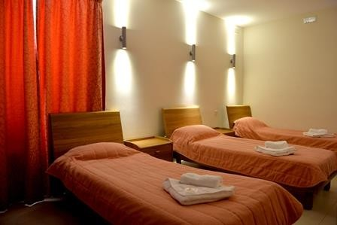
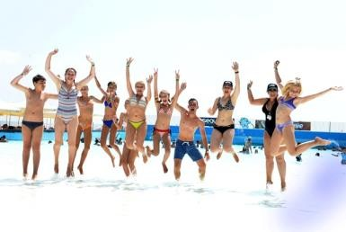
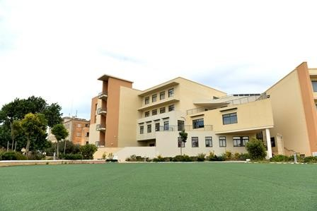

СТОИМОСТЬ ПРОГРАММЫ В ЕВРО (EUR)

Название курса | Проживание / питание | Возраст | Периоды заездов | 2 нед
Summer Campus  20 ур/нед в первой половине дня | 2-3-местн. размещение с удобствами, полный пансион | 10-17 лет | 07.08-20.08 | 1940

В СТОИМОСТЬ ВХОДИТ:  - 2-3-местное размещение с удобствами; питание – полный пансион  - учебная программа – 20 ур/нед (1 ур=45 мин, 15 чел. в классе)  - авиабилет Москва-Мальта-Москва  - трансфер аэропорт-отель-аэропорт  - материалы для занятий  - информационный пакет студента  - тест по прибытии, сертификат по окончании курса  - дневная и вечерняя развлекательная программа  - экскурсионная программа  - медицинская страховка  - регистрационная плата школы  - визовая поддержка | ДОПОЛНИТЕЛЬНО ОПЛАЧИВАЕТСЯ:  - оформление визы, включая консульский сбор –  45 EUR  Рейсы:  MOW-MLA KM 561 04:40 07:50  MLA-MOW KM 560 22:50 03:55 (+1)
ПРИМЕР ПРОГРАММЫ НА 2 НЕДЕЛИ

 | Вс | Пн | Вт | Ср | Чт | Пт | Сб
Утро | День приезда | Занятия | Занятия | Занятия | Занятия | Занятия | Морской круиз на о. Комино
День | Спортивные игры и мероприятия на территории школы | Поездка на пляж, игры, плавание | Поездка на пляж.  Мероприятия на выбор (йога, танцы, кино, разговорный клуб) | Экскурсия в музей Limestone и Blue Grotto.  Мероприятия на выбор | Создание фильма. Мероприятия на выбор | Мероприятия на выбор (йога, танцы, кино, разговорный клуб).  Экскурсия в г.  Мдина | Морской круиз на о. Комино
Вечер | Спортивные игры и мероприятия на территории школы | Приветственная вечеринка | Шоу талантов | Квест «Тропа доверия» | Экскурсия в Валетту и Мальта 5D | Подготовка к балу | Школьный бал

 |  |  |  |  | Шоу
 | Вс | Пн | Вт | Ср | Чт | Пт | Сб
Утро | Спортивные игры.  Квест | Занятия | Занятия | Занятия | Занятия | Занятия | День отъезда  Экскурсия на о. Гозо
День | Спортивные игры.  Квест | Экскурсия в деревню моряка Попайя | Мероприятия на выбор. Экскурсия в катакомбы Св. Павла и г.  Рабат | Водное поло.  Мероприятия на выбор | Отдых на пляже.  Мероприятия на выбор | Факультативное посещение аквапарка Splash & Fun Water park | День отъезда  Экскурсия на о. Гозо
Вечер | Интернациональная вечеринка школы | Квест «5 элемент» | Тематическая вечеринка | Дискотека | Ночь Барбекю | Прощальная вечеринка | День отъезда  Экскурсия на о. Гозо

